EL NIÑO/OSCILACION DEL SUR (ENSO)
DISCUSION DE DIAGNOSTICO
emitido por

CENTRO DE PREDICCION CLIMATICA/NCEP
10 de mayo 2007
Resumen: Transición de condiciones ENSO-neutrales a condiciones La Niña son posible dentro de los próximos dos o tres meses.
La pauta de anomalías semanal de la temperatura superficial del mar (TSM) durante abril 2007 fue consecuente con condiciones ENSO-neutrales en el Pacífico tropical, con anomalías de TSM que están cerca del promedio o un poco debajo de lo promedio extendiéndose desde la línea de cambio de fecha a la costa oeste de Sudamérica (Fig. 1). Las desviaciones más recientes de TSM en las regiones Niño están -1.2°C en Niño 1+2, -0.3°C en Niño 3, 0°C en Niño 3.4, y +0.1°C en Niño 4 (Fig. 2).
El contenido de calor de las capas superiores (promedio de anomalías de temperaturas en los 300m superiores) del Pacífico central y este-central ecuatorial permanecieron por debajo de lo promedio (Fig. 3), con temperaturas a la profundidad de la termoclina que están generalmente 2°-5°C debajo de lo promedio (Fig. 4). Consecuente a las tendencias de temperatura de las aguas superficiales y sub-superficiales, vientos del este en bajo nivel más fuertes de lo promedio permanecieron sobre el Pacífico central ecuatorial. También, la convección fue aumentado sobre el Pacífico oeste ecuatorial e Indonesia y fue suprimida este de la línea de cambio de fecha. Colectivamente, estas condiciones atmosféricas y oceánicas continúan indicar la posibilidad que condiciones La Niña desarrollarán durante los próximos dos o tres meses.
La mayoría de los modelos pronósticos estadísticos y acoplados, incluyendo los del Sistema de Pronóstico del Clima (CFS) de NCEP (Fig. 5), indican anomalías de TSM bajas de lo promedio durante los próximos dos o tres meses. Algunos de los modelos de pronósticos, especialmente el Sistema de Pronóstico del Clima (CFS) de NCEP, predicen una transición rápida a condiciones La Niña durante mayo-julio 2007. No obstante, durante los últimos varios meses los pronósticos de CFS han sido prediciendo enfriamiento más fuerte y más rápido que realmente ha ocurrido. Históricamente, los próximos unos meses comprenden un período crítico por el desarrollo de condiciones La Niña.
Esta discusión es un esfuerzo consolidado de la NOAA y las instituciones que patrocina. Actualizaciones semanales de las condiciones oceánicas y atmosféricas están disponibles en la página Web del Centro de Predicción Climática en: (Condiciones_actuales_de_El_Niño/La_Niña_y_Discusión_de_Expertos). Los pronósticos de la evolución de El Niño/La Niña se actualizan mensualmente en la sección Foro_de_Pronóstico del Boletín de Diagnóstico Climático del CPC. La próxima Discusión de Diagnóstico ENSO está programada para el 7 de junio 2007. Para recibir una notificación en e-mail cuando las Discusiones de Diagnóstico mensuales ENSO esten publicadas, por favor envíe un mensaje en e-mail a: ncep.list.enso-update@noaa.gov.

Centro de Predicción del Clima
Centros Nacionales de Predicción Ambiental
NOAA / Servicio Nacional del Tiempo
Camp Springs, MD 20746-4304

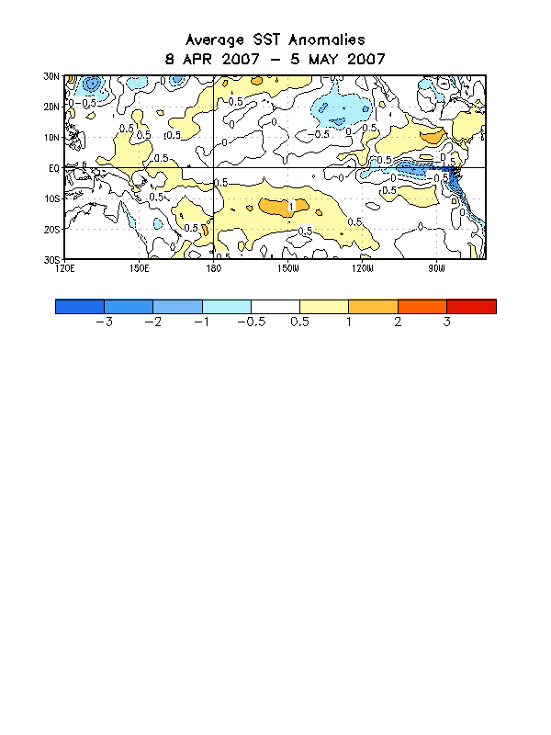

Figura 1. Promedio de las anomalías (°C) de la temperatura superficial del mar (TSM) para el periodo de cuatro semanas 8 abril – 5 mayo 2007. Las anomalías de la TSM son calculadas respecto a la media del periodo base 1971-2000. (Xue et al. 2003, J. Climate, 16, 1601-1612).

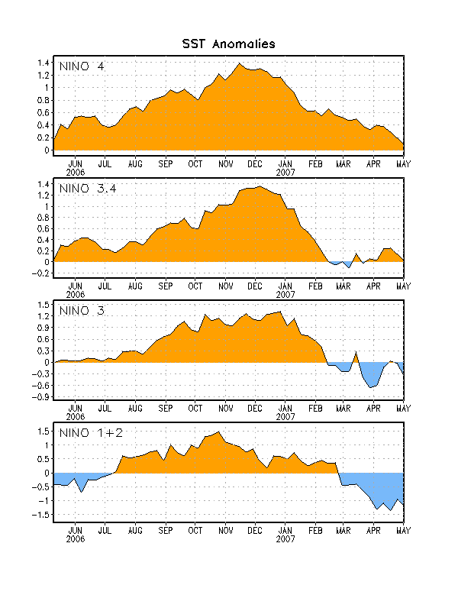
Figura 2. Series temporales de las desviaciones de TSM (°C) para las regiones Niño. Las
desviaciones de la TSM son calculadas con respecto a la media del periodo base 1971-
2000. (Xue et al. 2003, J. Climate, 16, 1601-1612).

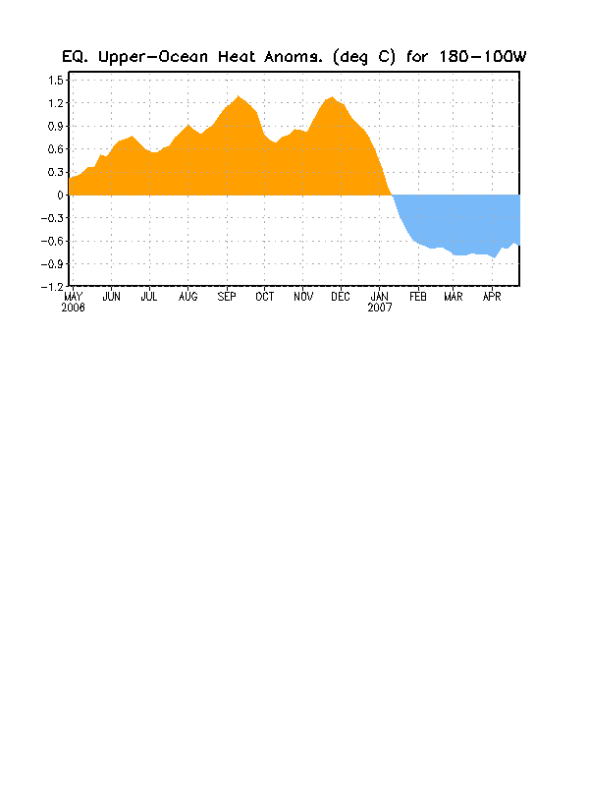

Figura 3. Anomalías del contenido de calor de las capas del océano próximas a la superficie nivel ecuatorial; promediadas en la franja de longitudes 180°-100°O. Las anomalías del contenido de calor son calculadas como desviaciones de la media del periodo 1982-2004.

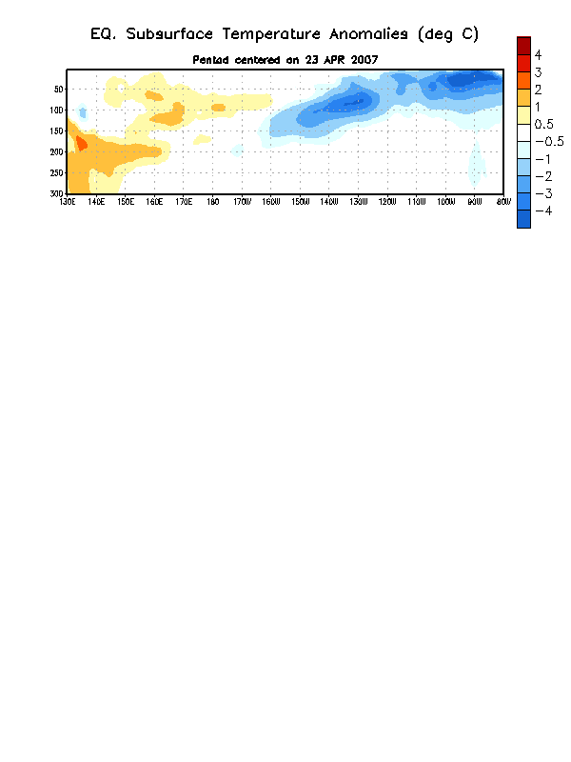

Figura 4. Sección profundidad-longitud de las temperaturas de las capas del océano próximas a la superficie a nivel ecuatorial (0-300m). Las anomalías del contenido de calor son calculadas como desviaciones de la media del periodo 1982-2004.

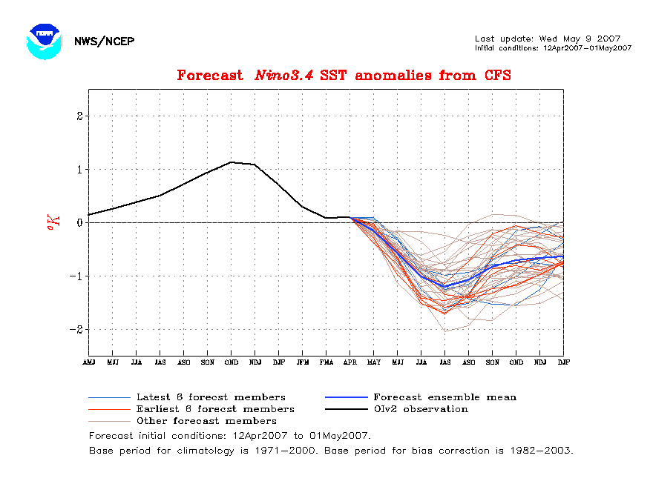
Figura 5. Pronóstico de anomalías de TSM (°C) para la región Niño 3.4, obtenido por el Sistema de Pronóstico del Clima (CFS) de NCEP.

